Drzwi otwarte na Osiedlu Rabatki - zamieszkaj nad malowniczym Kanałem Bydgoskim
Bydgoski deweloper CDI Konsultanci Budowlani zaprasza w najbliższą sobotę (20 maja 2023 r.) na dzień otwarty na Osiedlu Rabatki, inwestycji o malowniczej lokalizacji nad Kanałem Bydgoskim. W tej niedawno oddanej do użytkowaniu inwestycji mieszkaniowej powstało 130 mieszkań o powierzchni od 34,77 m2 do 95,56 m2.

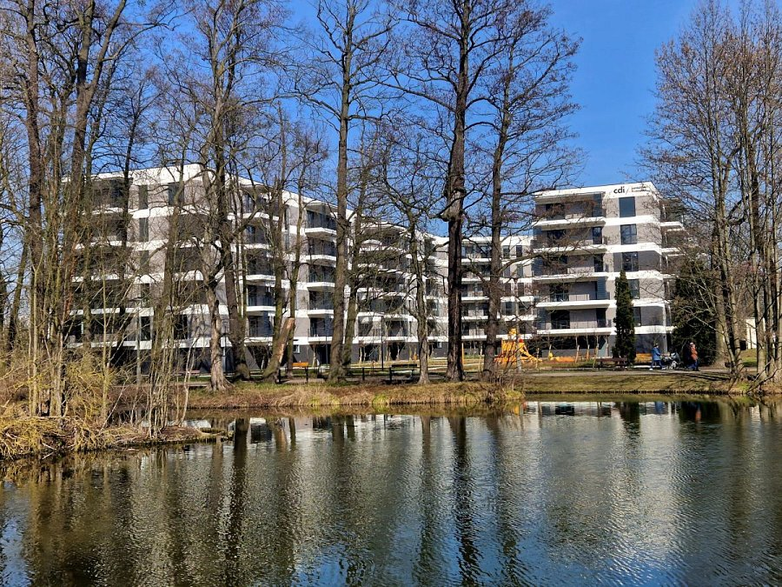
Jeden z największych bydgoskich deweloperów, należący do Grupy Kapitałowej IMMOBILE, CDI Konsultanci Budowlani organizuje w najbliższą sobotę dzień otwarty dla wszystkich marzących o zamieszkaniu nad malowniczym Kanałem Bydgoskim.
W najbliższą sobotę, w godzinach od 10:00 do16:00 można obejrzeć mieszkania, jak również zagospodarowany już teren wokół budynków i przekonać się o wyjątkowości tego adresu. To miejsce idealne do zamieszkania, a także odpoczynku i regeneracji.Duża w tym zasługa bliskości systematycznie rewitalizowanego Kanału Bydgoskiego z atrakcyjnymi śluzami i bogatą zielenią. O tej porze roku okolica ta prezentuje się wyjątkowo efektownie.
W tej niedawno oddanej do użytkowaniu inwestycji mieszkaniowej powstało 130 mieszkań w zróżnicowanym metrażu od 34,77 m² do 95,56 m², wszystkie z przestronnymi balkonami. W dwóch budynkach na najniższych, parterowych kondygnacjach przygotowano 45 oddzielnych garaży, a na terenie przyległym powstało 86 zewnętrznych miejsc postojowych. Każda klatka w dwóch 6-kondygnacyjnych budynkach posiada windy oraz praktyczną wózkownię.
Wszystkich poszukujących dostępnych od zaraz mieszkań w tej okolicy CDI Konsultanci Budowlani zapraszaja 20 maja na teren Osiedla Rabatki, zlokalizowany przy ul. Czarna Droga 47 w Bydgoszczy.

